编号 006
版本 V1.0

需求规格说明书

项目名称 ：小区物业管理系统

项目负责人 房琨城

编写 夏涵恺
校对 刘佳旭
审核 邓 邯

单位:130641、611班第6小组

2016年3月12日
目录
1引言 1
1.1编写目的 1
1.2背景 1
1.3定义 1
1.4参考资料 1
2任务概述 1
2.1目标 1
2.2用户的特点 2
2.3假定和约束 2
3业务分析 2
3.1组织机构分析 2
3.2组织职能分析 2
3.3确定业务 3
3.4业务与机构 3
3.5业务与实体 4
3.6主要业务流程图 4
4需求分析 5
4.1系统功能需求 5
4.1.1系统目标分析 5
4.1.2系统需求结构图 5
4.1.3系统功能描述 6
4.1.4功能用例图 7
4.2系统性能需求 10
4.3输入输出要求 10
4.4 系统界面需求 10
4.5故障处理要求 10
5运行环境规定 11
5.1硬件平台 11
5.2软件环境 11
5.3接口 11
6 风险分析 11
6.1系统面临的主要风险 11
6.2风险的处理策略 11
7遗留问题 12

1引言

1.1编写目的
本文档主要是对获取的用户需求，综合考虑组织目标、现状、技术条件、投资能力等因素，从系统目标、结构、功能、性能、风险等方面对小区物业管理进行深入细致地分析，剔除相互矛盾、不一致、有歧义或者不必要的需求，最终确定出合理、正确、可行的系统需求，尽可能地满足用户要求，避免开发人员和用户之间的误解。
本文档将详细、准确地反映最终确定的系统需求内容，简要地反映需求分析的过程以及相关问题；既是对需求分析工作的总结，又将作为后续开发阶段系统分析、设计、实现和测试的工作纲领。

1.2背景
- 待开发的软件系统的名称：小区物业管理系统
- 项目的任务提出者：XX小区物业
- 项目开发者：哈尔滨工程大学计算机学院130641、611班第6小组
- 本文档的读者范围包括：
- 需求提供方具体责任人
- 开发方项目负责人、系统分析设计人员

1.3定义
- 报修：客户报修房屋损坏设备

1.4参考资料
- 《系统设计与分析》 哈尔滨工程大学 邢薇主编
- 《软件设计文档国家标准－需求规格说明书（GB856T——88）》
- 《JSP网络开发实例》 人民邮电出版社

2任务概述

2.1目标
小区物业管理系统将覆盖小区日常管理的全过程，包括信息管理、财务管理、维护报修、管理决策支持等各个环节。
☞ 软件的各个模块操作界面简单、实用，可让用户可以在最短的时间内掌握软件的使用方法。
☞ 软件的信息管理、财务管理、维护保修、管理决策功能强大，灵活，同时为用户提供方便实用的模糊查询功能，用户可以在最短时间内找到自己所需要的信息。
☞ 软件系统采用流行的C/S结构，可以供多台电脑协同工作，数据共享。
☞ 软件采用模块级安全管理，系统安全性高。
☞ 软件对在使用过程中可能出现的外部意外情况，如断电、网络中断等均进行了妥善处理，可以确保用户数据的完整性，同时在外部故障消除后，系统仍能继续操作。
系统软件采用C++进行开发并实现，用户数据选用Microsoft SQL Server 2008进行统一管理。

2.2用户的特点
本软件系统主要面向大型的物业小区，对客户服务人员要求掌握对住宅、商服、车库等资料管理子系统的操作技能，对财务管理人员要求掌握财务收款、欠款催收、财务查询等财务管理子系统的技能，对物业高层管理人员要求熟悉系统全部操作，尤其是相关的统计查询操作以便进行相关商业决策，后续维护工作由本开发小组派遣计算机专业人员进行，系统预计使用期限5年。

2.3假定和约束
本次开发项目的需求分析，是在一些特殊因素作用下，外部条件不允许有较多时间来充分考虑的情况下做出的，因而有一定的局限性；系统开发硬件、软件、运行环境的条件基本具备；系统的运行寿命由用户决定,后续技术维护、升级由开发小组承担。

3业务分析

3.1组织机构分析

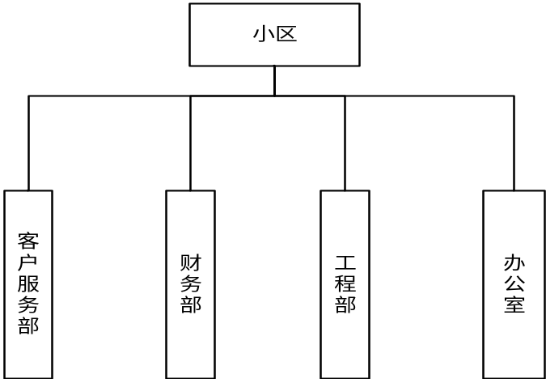

3.2组织职能分析
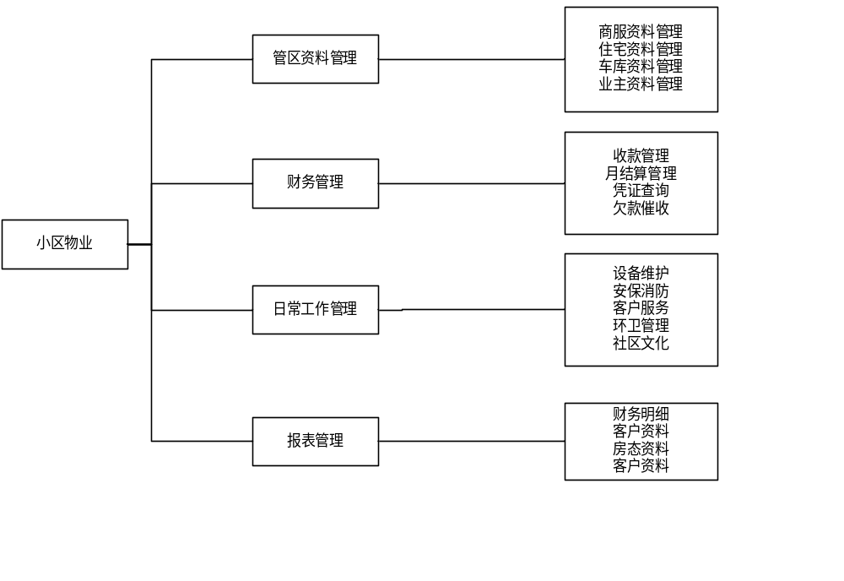

3.3确定业务
编号 | 业务名称 | 说明
1 | 基本信息管理 | 由高层经理进行住宅、业主、财务、日常工作信息管理
2 | 管区资料查询 | 由客户服务部接待员进行管区资料的查询工作
3 | 管区资料更改 | 由客户服务部接待员进行管区资料增改，并上报高层管理
4 | 房屋登记 | 客户服务部接待员接待客户进行房屋登记工作
5 | 费用设置 | 财务部门接待客户进行商服的费用设置
6 | 预收费用 | 由财务会计预先收取客户的预收费用
7 | 日常服务 | 由工程部门对客户的保修维护请求进行处理
8 | 付款管理 | 由财务部门工作人员上门收取客户当月物业费用
9 | 欠款催收 | 由财务部门工作人员上门催收客户历史欠款的物业费用
10 | 收款管理 | 由财务部门会计核算当月客户所交物业费用
11 | 经营收益 | 由会计进行当月物业结算、税务上交等营业开支统计后得出收益上报高层
12 | 报表管理 | 由高层管理人员阅览当月物业收入明细并进行决策分析

3.4业务与机构
小区业务/机构关系表:
部门  业务名称 | 客户服务部 | 财务部 | 工程部 | 办公室 | 部门  业务名称 | 客户服务部 | 财务部 | 工程部 | 办公室
基本信息管理 | √ | √ | √ | ★ | 日常服务 |  |  | ★
管区资料查询 | ★ |  |  |  | 付款管理 |  | ★
管区资料更改 | ★ |  |  | √ | 欠款催收 |  | ★
房屋登记 | ★ |  |  |  | 收款管理 |  | ★
费用设置 |  | ★ |  |  | 经营收益 |  | ★
预收费用 |  | ★ |  |  | 报表管理 |  | √ |  | ★

3.5业务与实体
小区业务实体表：
编号 | 业务名称 | 关联的实体
1 | 基本信息管理 | 房态、客户服务部接待员、客户、经理
2 | 管区资料查询 | 客户服务部接待员、房屋、客户
3 | 管区资料更改 | 客户服务部接待员、房屋、客户
4 | 房屋登记 | 客户服务部接待员、房屋、客户、房屋验收单
5 | 费用设置 | 财务部会计、房屋、客户、收费标准明细单
6 | 预收费用 | 财务部会计、房屋、客户、预收费用明细单
7 | 日常服务 | 工程部维修员、报修房屋、保修单、客户、派工单
8 | 付款管理 | 财务部会计、房屋、客户、收款凭证、付款明细单
9 | 欠款催收 | 财务部会计、房屋、客户、催款通知单
10 | 收款管理 | 财务部会计、房屋、客户、收款凭证、收款明细单
11 | 经营收益 | 财务部会计、经理、收入明细表
12 | 报表管理 | 财务部会计、经理、收入明细表、费用分析表

3.6主要业务流程图
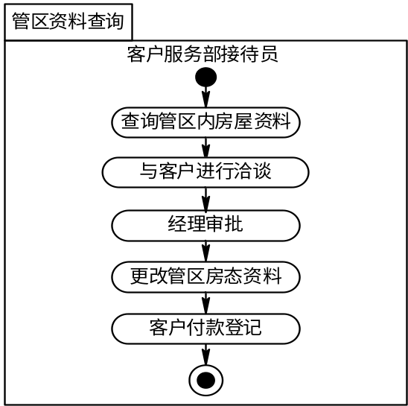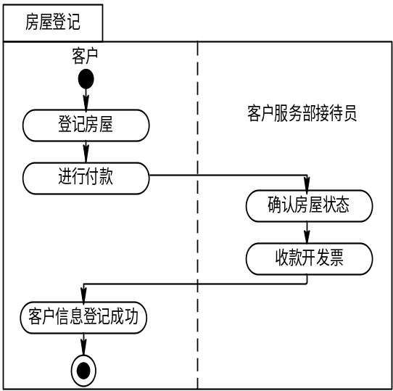
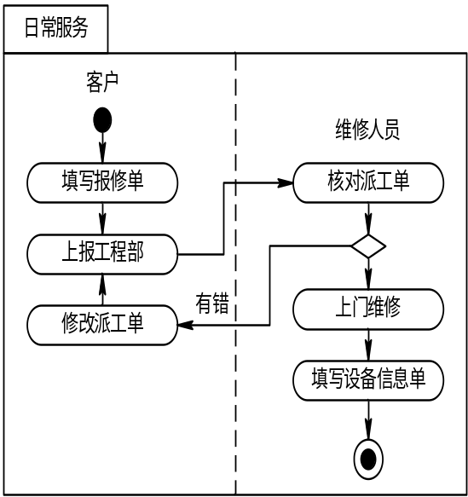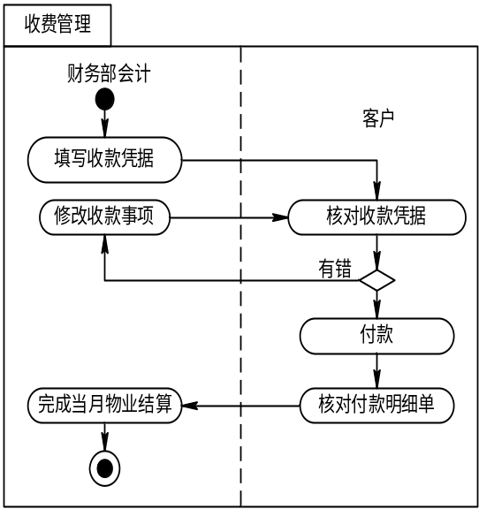

4需求分析

4.1系统功能需求

4.1.1系统目标分析
小区管理系统总目标如下：
- 建立对小区日常业务提供全面管理的信息系统；
- 对所有的房态、客户、员工提供全面管理。
- 对房屋的销售、登记、收费、保修维护、欠款催收等提供管理。
- 对物业费收入、销售利润、工资结算、收款付款提供全面管理。

4.1.2系统需求结构图
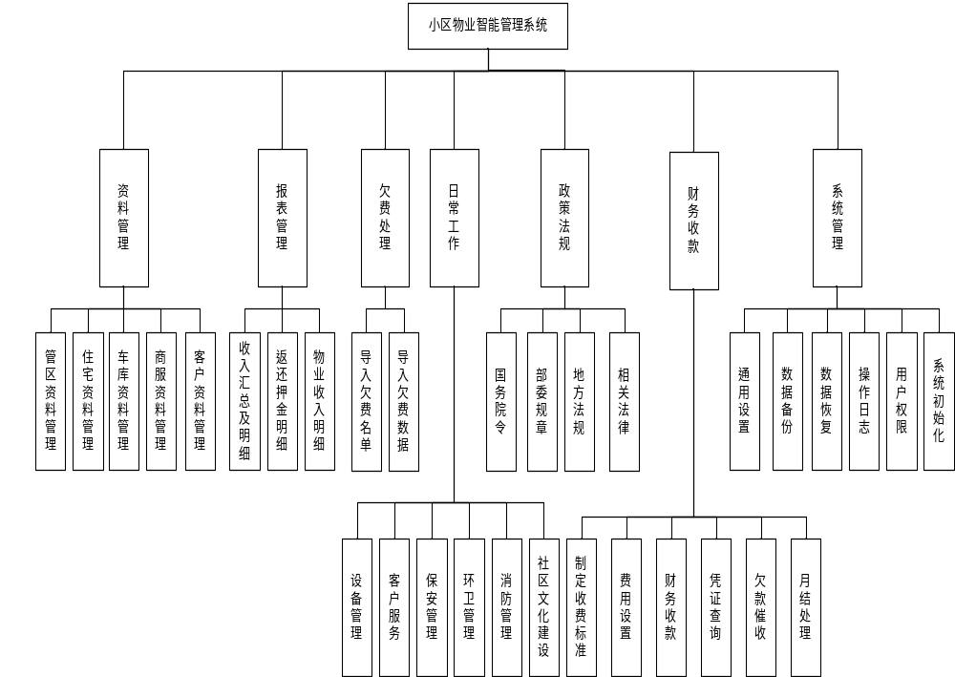

4.1.3系统功能描述
功能类别 | 功能名称 | 描述
用户登录 | 用户登录 | 用户输入的用户名，密码进行验证，验证通过后，该用户可以使用系统中自己拥有权限的那部分功能，否则拒绝使用该系统。
资料  管理 | 管区资料管理 | 用户可以对管区的资料进行修改、删除、增加以及查询。
资料  管理 | 住宅资料管理 | 用户修改、删除、增加或查询住宅数据
资料  管理 | 车库资料管理 | 用户修改、删除、增加或查询车库数据
资料  管理 | 商服资料管理 | 用户修改、删除、增加或查询商服数据
资料  管理 | 客户资料管理 | 用户修改、删除、增加或查询客户数据
报表  管理 | 收入汇总及明细 | 用户查看指定年月日的收入汇总及其明细汇报
报表  管理 | 返还押金明细 | 用户查看应返还客户的押金明细表
报表  管理 | 物业收入明细 | 用户查看指定年月物业收费的明细报表
欠费  处理 | 导入欠款名单 | 用户导入相应管区内的欠费的客户名单
欠费  处理 | 导入欠款数据 | 用户导入相应管区内的欠费客户相应的欠费事项以及款项的数据
日常  工作 | 设备管理 | 用户对其管区内的设备状态进行相应的查询及管理
日常  工作 | 客户服务 | 用户对客户报修的事项进行处理
日常  工作 | 保安管理 | 用户对其管区内的保安事项进行相应的管理
日常  工作 | 环卫管理 | 用户对其管区内的环卫事项进行相应的管理
日常  工作 | 消防管理 | 用户对其管区内的消防事项进行相应的管理
日常  工作 | 社区文化建设 | 用户建设并管理管区内社区文化
政策  法规 | 国务院令 | 用户可通过该界面查询中华人民共和国国务院令
政策  法规 | 部委规章 | 用户可通过该界面查询相关部委规章
政策  法规 | 地方法规 | 用户可通过该界面查询小区物业所在地区的地方法规
政策  法规 | 相关法律 | 用户可通过该界面查询中华人民共和国相关法律条文
财务  收款 | 制定收费标准 | 用户对收费项目制定合理的收费标准
财务  收款 | 费用设置 | 用户对不同的客户设置不同的收费
财务  收款 | 财务收款 | 用户通过该界面对客户进行财务收费
财务  收款 | 凭证查询 | 用户凭证进行财务查询工作
财务  收款 | 欠款催收 | 用户通过对历史欠款的查询催收对应用户的欠款
财务  收款 | 月结处理 | 用户每月进行当月财务结算工作
系统  管理 | 通用设置 | 对系统通用功能进行设置
系统  管理 | 数据备份 | 用户对数据库进行备份操作
系统  管理 | 数据恢复 | 用户对数据库进行还原操作
系统  管理 | 操作日志 | 系统自动对用户的操作记录进行跟踪
系统  管理 | 用户权限 | 用户对其他用户设置相应的权限
系统  管理 | 系统初始化 | 用户初始化该系统
退出 | 退出 | 用户退出系统

4.1.4功能用例图
小区物业管理系统总用例图：
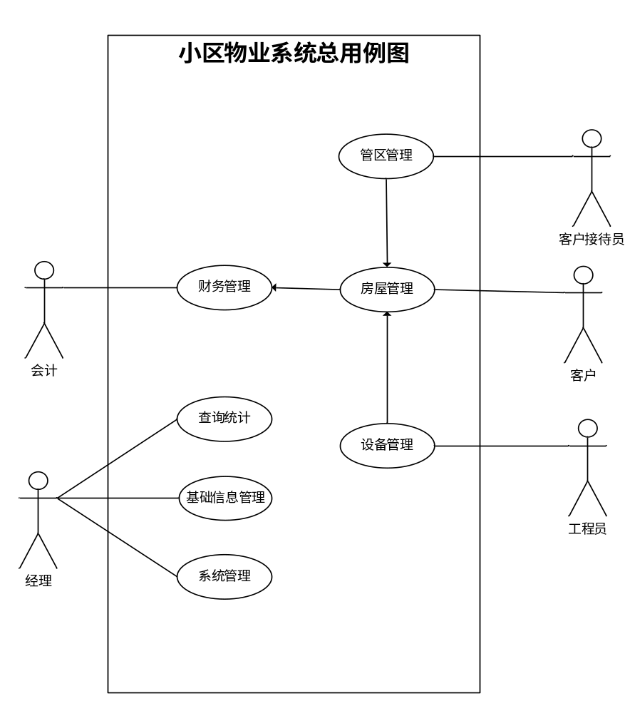

小区物业系统各子功能用例图：
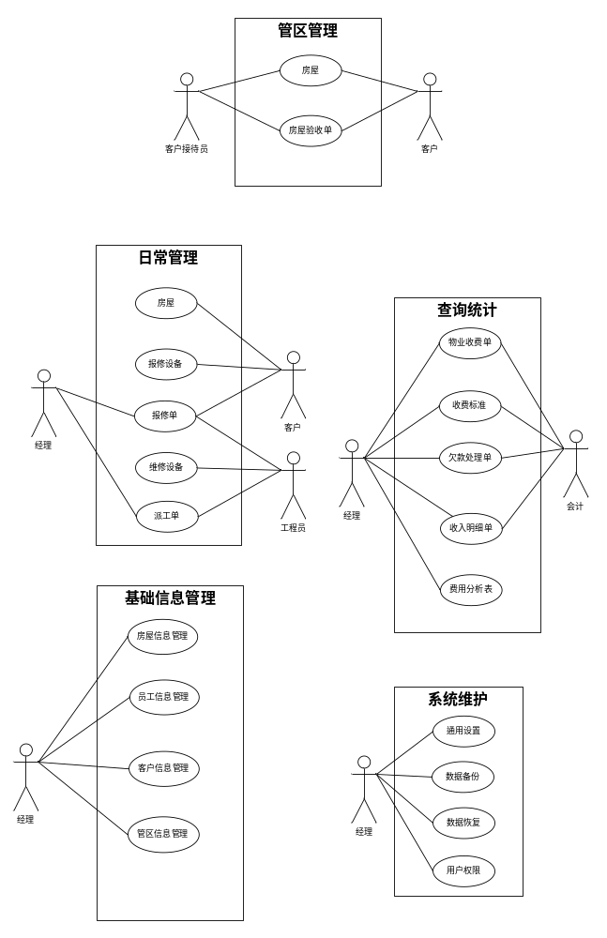

4.2系统性能需求
用户提出的小区物业信息系统的性能要求：
主要性能指标 | 详细要求
正确性 | 系统正常运转期间不允许出现故障和错误，不允许丢失商品信息
健壮性 | 容纳5个以上客户端同时访问，服务器端程序能连续工作半年以上
可靠性 | 服务器意外断电有一定缓冲时间以进行数据库备份
时效性 | 系统处理效率要比手工提高50%，反应时间最慢不能低于3秒；
易用性 | 一般职工通过简单培训就可以使用系统，不用安装，操作简便
清晰性 | 业务流程明确，各部门职能划分明确
安全性 | 具有防病毒和黑客攻击能力，非法用户不能使用系统，不能查阅系统信息
保密性 | 用户信息保密，操作权限明确，各级使用者只能看到允许查看的系统信息
交互性 | 系统界面设计友好，操作方便灵活，并且具有联机提示和帮助学习功能
可扩展性 | 可在当前需求基础之上进行功能上的扩展
兼容性 | 可运行在大多数主流的硬件环境中
可移植性 | 可运行在大多数主流的操作平台上

4.3输入输出要求

4.4 系统界面需求
用户提出的小区物业信息系统的界面要求
需求名称 | 详细要求
母窗体显示位置 | 窗体初次启动时在屏幕位置居中
主窗体显示位置 | 窗体初次启动时在母窗体居中
界面风格 | 整个系统的风格一致，色调柔和，美观大方
界面字体颜色 | 黑色为主，点击前后会有显著的颜色变换
其它需求 | 系统LOGO含有本小区标识和注册名

4.5故障处理要求
- 系统能够输出错误的具体详细内容，方便维护人员处理。
- 系统崩溃再启动能够从故障点恢复执行。
- 数据库定时备份，出现异常情况后可进行数据跟踪恢复。

5运行环境规定

5.1硬件平台
需求名称 | 详细要求
服务器 | 操作系统版本Windows Server 2003 内存>=2G CPU主频2.4>=GHz
客户端 | 操作系统版本Windows Xp 内存>=512M CPU主频>=1.6GHz
打印机 | 激光打印机两台
激光条形码扫描器 | 读取准确率，读取速度符合国家标准规定

5.2软件环境

需求名称 | 详细要求
操作系统 | Windows XP/Vista /7/8/8.1
运行环境 | Microsoft Visual C++
数据库 | Microsoft SQL Server 2008
服务器 | Apache Tomcat 6.0
浏览器 | IE 6.0以上
显示器分辨率 | 最佳效果1024×768像素

5.3接口
硬件接口：激光条形码扫描器、打印机
软件接口：Excel表，开发人员超级用户登录接口

6 风险分析

6.1系统面临的主要风险
- 系统存在潜在的安全漏洞和缺陷，容易受到病毒或黑客攻击；
- 用户误操作造成小区不必要的损失；
- 激光条形码扫描器发生故障不能使用；
- 数据库并发操作时容易发生数据丢失或误修改；
- 系统开发时间短，小组人员无项目开发经验；

6.2风险的处理策略
- 本系统在局域网内运营，切断外网服务并在客户端安装相应杀毒软件定期杀毒，客户端机器拆除光驱并禁用U口；
- 采用日志跟踪方式记录用户操作，对于容易发生误操作的地方，系统给与用户相关提示，用户确认后再执行操作；
- 激光条形码扫描器发生故障时，系统支持用户手动录入商品编号完成相应操作；
- 采用双机热备(主-备)方式最大程度上保护用户数据，对于较为频繁、计算复杂的数据库操作采用事务提交方式编写存储过程；
- 在系统开发过程中，项目开发人员在参考以有进销存管理系统软件设计基础上，快速搭建系统原型，和用户交流系统功能实现，对有争议的地方进行改进，直至达成一致共识；开发进度严格按照文档进行，绝不拖沓；完成相应阶段开发时，请专家进行项目评审把关，现场测试成功后交付用户试运行并对相关岗位职能人员进行相应培训。

7遗留问题
无。

